Контрольная работа
для студентов дистанционной формы обучения по дисциплине “Промышленные электроустановки”

Содержание

ВВЕДЕНИЕ…………………………………………………………………… 2
- ЗАДАНИЕ и требования к оформлению . . ……..……………………2
- МЕТОДИЧЕСКИЕ УКАЗАНИЯ …………………………...………….. 5
  - Структурная схема системы электропитания……………………. .5
  - Расчёт и выбор аккумуляторных батарей………………………… .5
  - Выбор типового выпрямительного устройства…………………… 7
  - Расчет заземляющего устройства…………………………………...9
  - Выбор автомата защиты…………………………………………….16
  - Расчёт электрической сети постоянного тока……………………..16
  - Функциональная схема системы электропитания………………..27
Литература……………………………………………………………. . . . ...27
Приложение А – Форма перечня элементов………………. ……………. 27
Приложение Б – Аккумуляторы и выпрямительные устройства. ……. .29
Приложение В – Силовые кабели . . . . . . . . . . . . . . . . . ………………. . ...33
Приложение Г – Расчет электрического сопротивления жил…… . …….36
Приложение Д – Характеристики автоматических выключателей….. ...37

ВВЕДЕНИЕ
Целью настоящей контрольной работы является углубление и проверка теоретических знаний, полученных студентами при изучении основных разделов курса «Промышленные электроустановки».
При выполнении работы студент должен произвести выбор основного оборудования электропитающей установки (ЭПУ), провести расчет качественных и количественных показателей отдельных устройств и токораспределительной сети.
Выполнение контрольной работы предусматривает проработку справочной литературы по типовому промышленному оборудованию.
Номер варианта задания выбирается по двум последним цифрам пароля.
Контрольная работа, выполненная не по своему варианту, не проверяется преподавателем и возвращается студенту на доработку.

1 ЗАДАНИЕ и требования к оформлению
В процессе выполнения контрольной работы необходимо:
- рассчитать количество и емкость элементов аккумуляторных батарей и выбрать их тип; найти ток выпрямителя и мощность, потребляемую ЭПУ от внешней сети; выбрать типовое выпрямительное устройство; рассчитать заземляющее устройство и выбрать автомат защиты.
- рассчитать магистральную проводку от источника электропитания до рядов аппаратуры, проводку в рядах с учетом требований по ограничению изменений напряжения на клеммах аппаратуры в нестационарных режимах.
- составить функциональную схему системы электропитания (см. рис. 2.1 и 2.10) и перечень элементов с указанием всех типов выбранного оборудования (приложение А).
Исходные данные к расчету выбираются из таблиц 1.1 и 1.2 по двум последним цифрам пароля.
студента.
Текст контрольной работы располагается с одной стороны на листах бумаги формата А4 и должен включать все промежуточные расчеты согласно методическим указаниям. Все страницы нумеруются.
Первый лист - титульный с обязательным указанием номера варианта.
Контрольная работа должна СОДЕРЖАТЬ:
- исходные данные к расчету;
- описание буферной системы электропитания, которая будет рассчитываться;
Таблица 1.1 - Варианты задания

Таблица 1.2 - Варианты задания
Предпоследняя цифра пароля | 0 | 1 | 2 | 3 | 4 | 5 | 6 | 7 | 8 | 9
Номинальное напряжение питающего оборудования , В | 48 | 48 | 24 | 48 | 48 | 24 | 48 | 48 | 24 | 48
Ток основной цепи , А | 400 | 500 | 700 | 300 | 450 | 900 | 700 | 450 | 800 | 650
Ток цепи сигнализации , А | 20 | 30 | 40 | 15 | 25 | 28 | 19 | 27 | 32 | 47
Суммарный ток наиболее нагруженного ряда ЛАЦ , А | 70 | 95 | 80 | 50 | 40 | 120 | 40 | 80 | 50 | 30
Максимальная нагрузка стойки , А | 19 | 17 | 22 | 28 | 30 | 26 | 15 | 30 | 24 | 23
Полная мощность потребления на хозяйственные нужды S_{ХОЗ} , кВА | 2 | 3 | 4 | 2,5 | 3,6 | 2,3 | 4 | 3,5 | 4,1 | 2,7
Коэффициент мощности нагрузки на хоз. нужды, cos ϕ_{хн} , отн.ед. | 0,97 | 0,93 | 0,9 | 0,95 | 0,98 | 0,94 | 0,92 | 0,91 | 0,96 | 0,89
Время разряда аккумуляторных батарей  t_{р} , час | 7 | 5 | 10 | 5 | 7 | 10 | 7 | 5 | 7 | 10
Рабочая температура окр. среды t_{ср}, ˚С | +20 | +18 | +10 | +12 | +25 | +20 | +18 | +15 | +10 | +12
Последняя цифра пароля | 0 | 1 | 2 | 3 | 4 | 5 | 6 | 7 | 8 | 9
Удельное сопротивление грунта  ρ₀, Ом⋅м | 20 | 30 | 10 | 6 | 40 | 30 | 20 | 80 | 50 | 40
Длина фидера (кабеля) переменного тока l _{ф}, км | 0,3 | 0,45 | 0,35 | 0,2 | 0,4 | 0,5 | 0,4 | 0,25 | 0,1 | 0,15
Место прокладки фидера переменного тока | земля | воздух | земля | воздух | земля | воздух | земля | воздух | зем-ля | воздух
Расстояние от выпрямителей до РУ , м | 23 | 25 | 30 | 18 | 27 | 33 | 45 | 35 | 28 | 24
Расстояние от РУ до точки ввода в ЛАЦ , м | 15 | 17 | 19 | 21 | 23 | 19 | 10 | 20 | 22 | 18
Длина проводки по ЛАЦ от точки ввода до дальнего ряда , м | 15 | 28 | 26 | 35 | 30 | 20 | 27 | 40 | 25 | 36
Расстояние от АБ до РУ , м | 35 | 42 | 17 | 40 | 20 | 50 | 10 | 12 | 15 | 25
Длина минусового (плюсового) провода рядовой проводки в ЛАЦ , м | 8  (9) | 9,0 (10) | 7  (9) | 7  (8) | 8  (9) | 10 (11) | 11 (12) | 12 (13) | 9  (10) | 10  (11)
Первичная сеть трёхфазная, четырёхпроводная с параметрами U_{Ф}=220В, f_{С}=50Гц по ГОСТ 54149 –2010; РУ - распределительный узел; ЛАЦ – линейный аппаратный цех; АБ – аккумуляторная батарея.

- расчетные формулы привести в общем виде и с подставленными в системе СИ численными значениями величин;
- схемы и графики должны соответствовать требованиям ЕСКД;
- все рисунки, графики, чертежи и таблицы должны быть пронумерованы;
- в конце работы приведите перечень элементов схемы, выполненный в соответствии с требованиями ЕСКД;
- список литературы.
В том случае, если контрольная работа выполнена неудовлетворительно и возвращена студенту, необходимо внести в неё исправления или выполнить задание заново в соответствии с указаниями преподавателя, после чего снова сдать для повторной проверки.

2 МЕТОДИЧЕСКИЕ УКАЗАНИЯ

  - 2.1 Структурная схема системы электропитания

В современных системах бесперебойного электроснабжения наибольшее распространение получила буферная система, так как используются возможности АБ для повышения фильтрации выходного напряжения и устойчивости работы электропитающей установки (ЭПУ).
Обобщённая структурная схема системы бесперебойного электропитания представлена на рисунке 2.1.

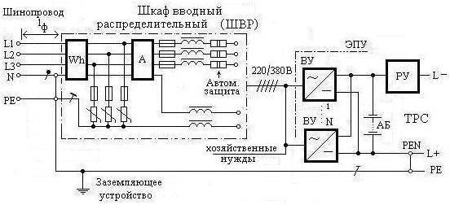

Рисунок 2.1 – Структурная схема системы электропитания

На этой схеме N – число параллельно работающих ВУ, РУ – распределительный узел цепи постоянного тока, ТРС – токораспределительная сеть.

2.2 Расчёт и выбор аккумуляторных батарей

а) Находим число элементов в аккумуляторной батарее по формуле:
$N_{\text{эл}}=\frac{U_{\text{НОМ}}+{ΔU}_{\text{ТРС}}}{U_{\text{эл}\text{.}\text{ном}}}$,
где номинальное напряжение на элементе принимается равным U_{эл.ном}= 2В.

Потери напряжения на участке от выводов ЭПУ до стоек аппаратуры связи, включая потери в устройствах защиты и коммутации не должны превышать 4% от номинального значения выходного напряжения. Поэтому, потери в электрической сети равны . Число N_{ЭЛ} округляется до целого в большую сторону.
б) Проверяем минимально допустимый уровень напряжения при разряде АБ с учётом минимального уровня напряжения на одном элементе, которое определяется по графикам рисунка 2.2.
где ${ΔU}_{У}$- установившееся отклонение выходного напряжения.
Установившееся отклонение напряжения на выходных выводах ЭПУ постоянного тока цепей питания аппаратуры связи с номинальным о напряжением 24 В должно быть не более +4/-3,6 В, с номинальным напряжением 48 В - не более +9/-7,5 В. При расчётах учитывается нижняя граница отклонения напряжения ${ΔU}_{У}$. Если условие не выполняется, то необходимо добавить один элемент в ряду.
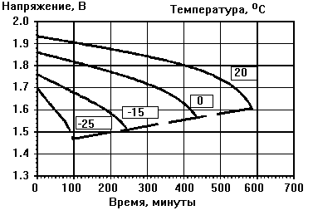
Рисунок 2.2 - Конечное напряжение в зависимости от температуры

в) Находим необходимую ёмкость аккумуляторов в ампер-часах, приведенную к условному 10 - часовому режиму разряда и температуре среды 20^{о}С:
, (A*ч)
где ток разряда равен сумме тока основной нагрузки (I₂) и тока аварийной сигнализации (I₃): I_{р} = I₂ + I₃ .
г) По таблице Б1 выбираем соответствующий 10-часовому режиму разряда аккумулятор по ближайшему большему значению номинальной емкости $С_{\text{10}}≥С_{\text{10}}^{'}$ и номинальному напряжению (). Последовательно можно включать элементы (U_{ЭЛ} =2 В) и блоки (U_{ЭЛ} = 6 В или U_{ЭЛ} =12 В) только одинакового типа и ёмкости.

2.3 Выбор типового выпрямительного устройства

а) Находим суммарный максимальный ток, потребляемый от ВУ:

$I_{Σ}=I_{2}+I_{\text{ЗАР}}$,
где I_{ЗАР} = 0,25⋅С₁₀ - ток заряда АБ в послеаварийном режиме.
б) Из таблицы Б2 по току I∑ и номинальному выходному напряжению выбираем типовой ВУ, состоящий из выпрямительных модулей (n) , работающих параллельно. Количество модулей может меняться по требованию заказчика. В каждом типовом выпрямителе должен быть ещё и один резервный модуль (n+1). Если один типовой ВУ не обеспечивает ток I∑ , то можно включать параллельно несколько ВУ (N - штук). Методом перебора выбирается оптимальное решение по заполнению ВУ модулями и количество ВУ. Номинальный ток одного ВУ определяется из неравенства
, а ток одного модуля - ,
где N - число параллельно работающих ВУ,
n – число модулей в ВУ.
В разных ВУ может быть не одинаковое количество модулей, но их загрузка по току должна составлять 75…85%.
При выборе выпрямителей необходимо учесть номинальный уровень и нестабильность выходного напряжения. Кроме того, следует учитывать диапазон регулировки выходного напряжения для заряда АБ в режиме “плавающего заряда”. По графику рис. 2.3 определяем напряжение “плавающего заряда” U_{пл з} в зависимости от рабочей температуры t_{ср}.
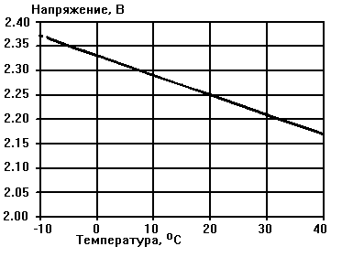
Рисунок 2.3 - Зависимость напряжения “плавающего заряда” от температуры

Далее рассчитываем напряжение содержания , которое не должно выходить за пределы регулировки напряжения выбранного типа ВУ (таблица Б2).

Выписываем из таблицы тип (модель) и параметры выпрямителя.

в) Находим максимальное значение активной мощности, потребляемой выпрямительными устройствами в условиях нормального электроснабжения с шин ШВР :

,

где η - КПД выпрямителя, определяемый из таблицы Б2;
I_{ПЗ} = 0,0007⋅С₁₀ – ток окончания заряда АБ.

г) Суммарная активная мощность всех потребителей переменного тока ЭПУ, определяемая из соотношения:
где P_{ХН} – активная мощность хозяйственных нужд.

д) Находим суммарную реактивную мощность всех потребителей переменного тока ЭПУ:
$ΣQ=P_{В}⋅\text{tg}ϕ+S_{\text{ХН}}⋅\text{sin}ϕ_{\text{ХН}}$,
где ϕ - угол сдвига фаз выбранного ВУ, определяемый через его коэффициент мощности.
е) Находим полную мощность S_{ПОТ} , потребляемую ЭПУ от сети переменного тока:
$S_{\text{ПОТ}}=\sqrt{{\left(ΣP\right)}^{2}+(ΣQ)^{2}}$.
При использовании трёхфазного трансформатора на каждую фазу приходится мощность, равная: $S_{1Ф}=\frac{S_{\text{ПОТ}}}{3}$.
ж) Находим максимальное значение тока, потребляемого от источника переменного тока (для звезды): $I_{Л}={S_{1ф}}/{U_{Ф}}$.
з) По расчётному значению I_{Л} из таблиц В1…В3 выбираем силовой кабель с допустимым значением номинального тока больше линейного и выписываем его ток. Находим сопротивление фазного провода R_{Ф} с учётом его протяженности l_{Ф} и общие потери мощности , которые не должны превышать 5…10% от полной потребляемой мощности.

2.4 Расчёт заземляющего устройства

В электроснабжении предприятия связи системы заземления играют важную роль и как рабочий элемент энергораспределения, и как гарант защиты персонала от поражения электрическим током. Заземление в электропитающих установках может выполняться на стороне переменного и на стороне постоянного тока. В контрольной работе проводится расчет заземления на стороне переменного тока.
Некоторые варианты систем заземления на стороне переменного тока приведены на рисунке 2.4, где обозначено:

Первая буква - характер заземления источника питания:
Т - непосредственное присоединение одной точки токоведущих частей источника питания к земле;
I - все токоведущие части изолированы от земли или одна точка заземлена через сопротивление.

Вторая буква - характер заземления открытых проводящих частей электро-
установки:
Т - непосредственная связь открытых проводящих частей с землёй, независимо от характера связи источника питания с землёй;

N - непосредственная связь открытых проводящих частей с точкой заземления источника питания (в системах переменного тока обычно заземляется нейтраль).

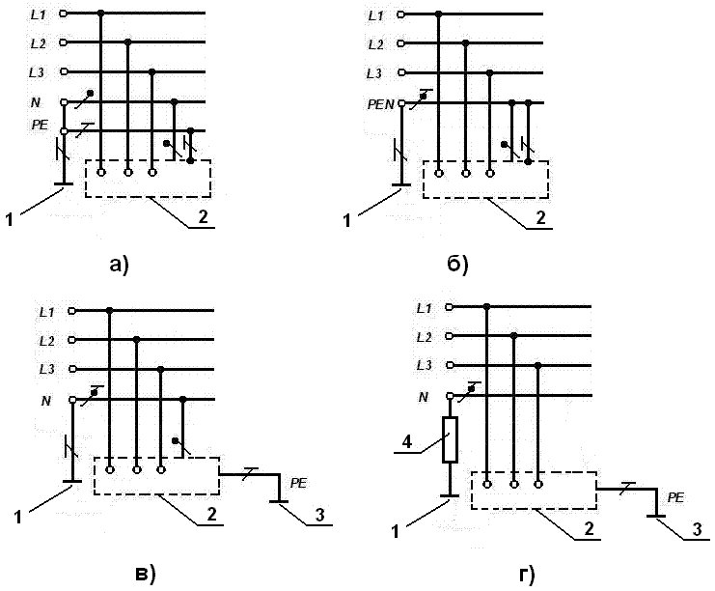
а) система TN-S; б) система TN-C; в) система TT; г) система IT.

Рисунок 2.4 – Заземление на стороне переменного тока

Последующие буквы - устройство нулевого рабочего и нулевого защит-
ного проводников:
S - функции нулевого защитного и нулевого рабочего проводников обеспечиваются раздельными проводниками.
С - функции нулевого защитного и нулевого рабочего проводников объединены в одном проводнике.

 | нулевой рабочий проводник (N);
 | нулевой защитный проводник (РЕ);
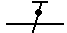 | совмещённый нулевой рабочий и защитный проводник (PEN)
1 – заземление источника энергии;
2 – открытые проводящие части;
3 – заземление корпуса оборудования;
4 – заземляющий резистор;
L1, L2, L3 – фазы сети.
В системе ТN-S нулевой рабочий и нулевой защитный проводники работают раздельно; в системе TN-С нулевой рабочий и нулевой защитный проводники объединены по всей сети; в системе TT корпуса оборудования заземляются отдельно; в системе IT заземление нейтрали проводится через сопротивление.
Заземляющие устройства делят на защитное и рабочее. Рабочее заземление предназначено для создания нормальных условий работы электроустановки. Защитное заземление – электрическое соединение части электроустановки, нормально не находящейся под напряжением с заземляющим устройством, обеспечивающим электробезопасность персонала. Для выполнения заземлений различных назначений и разных напряжений рекомендуется применять одно общее заземляющее устройство, удовлетворяющее требованиям к заземлению этих установок.
Заземляющее устройство состоит из заземлителя и заземляющих проводников.
В качестве заземлителей используются в первую очередь естественные заземлители: проложенные в земле стальные водопроводные трубы, стальная броня и свинцовые оболочки силовых кабелей, проложенных в земле, металлические конструкции зданий и сооружений, имеющие надёжный контакт с землей.
Если естественных заземлителей недостаточно, то применяют искусственные заземлители.
Конструктивно искусственный заземлитель выполняется в виде одного – двух рядов горизонтальных и вертикальных электродов. Для электродов искусственных заземлителей применяются забиваемые в землю отрезки труб диаметром 50...75 мм или стержни. Электроды должны иметь длину 2,5…5 м. Верхний конец каждого электрода должен находиться на глубине не менее 0,5…0,8 м от поверхности почвы. Электроды располагаются друг от друга на расстоянии не менее 2,5…3 м и соединяются между собой горизонтальными полосами.
В открытых распределительных устройствах с напряжением выше 1 кВ вокруг площади, занятой оборудованием, прокладывается замкнутый контур из горизонтальных заземлителей, к которому присоединяется оборудование.
Заземляемые части соединяются с заземлителем проводниками. В качестве заземляющих проводников могут использоваться специально предусмотренные для этой цели проводники, сечения которых не менее установленных в [5] или металлические конструкции зданий, подкрановые пути, каркасы распределительных устройств, стальные трубы электропроводок, алюминиевые оболочки кабелей, металлические кожухи шинопроводов, короба, лотки, открыто проложенные трубопроводы, кроме трубопроводов горючих и взрывоопасных веществ, канализации и центрального отопления. Расчёт заземляющего устройства сводится к выбору числа и диаметра заземляющих стержней в зависимости от типа грунтов и формы электродов. Для определения сопротивления заземляющего устройства сначала рассчитывается величина сопротивления одиночного заземлителя R_{В}. В качестве заземлителя можно принять стальную трубу, забитую вертикально в грунт на некоторую глубину h (рисунок 2.5, а).

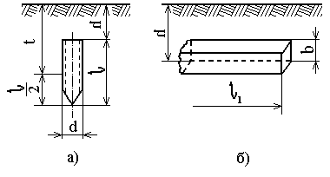
а) вертикальный электрод; б) горизонтальный электрод
Рисунок 2.5 – Расположение заземлителей в грунте

Сопротивление R_{В} зависит от удельного сопротивления грунта ρ Ом⋅см (сопротивление образца грунта объемом 1 см³), длина трубы l [см], находящейся в грунте, наружного диаметра трубы d см и определяется по формуле:
$R_{В}=0,\text{366}\frac{ρ}{l}\left(\text{lg}\frac{2l}{d}+\frac{1}{2}\text{lg}\frac{4t+l}{4t−l}\right),$ Ом,
где t –расстояние от поверхности до середины трубы (электрода), см.
Большое влияние на сопротивление R_{В} оказывает сезонное колебание проводимости верхних слоев грунта в зависимости от влажности и температуры воздуха. Чтобы уменьшить это влияние, необходимо трубу забивать в землю на глубину h=0,5…1,5 м от поверхности грунта до верхнего конца трубы (рис. 2.5, а).
Сопротивление заземлителя из стальной полосы прямоугольного сечения, уложенной горизонтально (рис. 2.5, б.), определяется по формуле

$R_{П}=0,\text{366}\frac{ρ}{l_{1}}\text{lg}\frac{2l_{1}^{2}}{\text{bh}},$Ом,
где l₁ – длина полосы, см; b – ширина полосы, см (b=4…6 см); h – глубина заложения полосы, см (h=40…60 см).
Наиболее важным фактором, влияющим на сопротивление растекания тока в земле, является удельное сопротивление грунта $ρ=ρ_{0}⋅η_{С}$Ом⋅м. При проектировании заземления величину ρ₀ определяют опытным путём для того грунта, где будет сооружено заземляющее устройство, а коэффициент сезонности η_{С} выбирают по таблицам. Наименьшее значение η_{С} =1 – для марта, наибольшее значение η_{С} =1,75…2,2 – для июля.
Согласно ПУЭ, в электроустановках напряжением до 1 кВ и выше с изолированной нейтралью, сопротивление заземляющего устройства в любое время года допускается $R_{3}≤{\text{125}}/{I_{\text{ЗАМ}}}$, но не более 4 Ом, где I_{3АМ} – расчётный ток замыкания на землю, в амперах. Если в нейтраль включен заземляющий резистор, то за расчётный ток принимают ток, равный 125% его номинального значения (1,25I₂) .
В установках до 1 кВ с глухозаземленной нейтралью применяется защитное зануление - металлическая связь защищаемых частей электроустановки с нейтралью источника. Заземление нейтрали источника является рабочим, и сопротивление его не должно превышать 4 и 8 Ом соответственно при линейных напряжениях 380 и 220 В источника трёхфазного тока. Соединение нейтрали трансформатора или генератора с заземлителем осуществляется специальным проводником, сечение которого не меньше допустимого по ПУЭ. Заземлитель нейтрали должен располагаться вблизи трансформатора (генератора), а для внутрицеховых подстанций около стены здания.
Нулевой рабочий проводник от трансформатора до распределительного шкафа выполняется шиной, жилой кабеля, алюминиевой оболочкой кабеля, проводимость которых, должна составлять не менее 50% проводимости фазных проводов.
В качестве нулевых защитных проводников используются изолированные и неизолированные проводники, нулевые жилы кабелей и проводов, полосовая и угловая сталь, а также металлические конструкции зданий, подкрановые пути, стальные трубы электропроводок, металлические кожухи шинопроводов и др. На воздушных линиях зануление осуществляется специальным проводом, проложенным на тех же опорах, что и фазные провода. Нулевой рабочий провод должен повторно заземляться: на концах воздушных линий длиной более 200 м; на ответвлениях от воздушной линии; на вводах от воздушной линии к электроустановке.
Сопротивление каждого повторного заземлителя не должно превышать 30, 60 Ом, а общее сопротивление всех повторных заземлителей – не более 10, 20 Ом для электроустановок 380, 220 В, соответственно. При выполнении повторных заземлений в первую очередь используются естественные заземлители (подземные части опор, грозозащитные заземления).
При повреждении изоляции в установке с глухозаземлённой нейтралью возникает однофазное короткое замыкание (КЗ), ток которого равен
где U_{Ф} – фазное напряжение сети; $Z_{П}=\sqrt{R_{П}^{2}+X_{П}^{2}}$ - полное сопротивление петли фаза – нулевой провод; Z_{Т} – полное сопротивление трансформатора при замыкании на корпус, значение которого приведены в таблице 2.1.

Таблица 2.1 – Полное сопротивление КЗ трансформатора

Мощность трансформатора, кВ⋅А | 40 | 63 | 100 | 160 | 250 | 400 | 630 | 1000
Расчетное сопротивление, Z_{T}, Ом | 0,65 | 0,413 | 0,26 | 0,162 | 0,104 | 0,065 | 0,043 | 0,027

С допустимой для практики точностью принята алгебраическая сумма Z_{П} и Z_{Т} вместо геометрической. Ток I_{К} , протекающий по петле фаза – нулевой проводник, должен привести к немедленному отключению повреждённого участка, для этого кратность тока КЗ к току уставки автоматического выключателя (номинальному току расцепителя I_{НР}) или номинальному току плавкого элемента ближайшего предохранителя I_{Н.ВСТ} должна иметь нормируемую величину , которая приведена в таблице 2.2.

Таблица 2.2 - Кратность тока КЗ в сетях зануления

Вид защитного  аппарата | Кратность k в помещениях
Вид защитного  аппарата | с нормальной средой | с взрывоопасной средой
Плавкие предохранители | 3 I_{Н.ВСТ} | 4 I_{Н.ВСТ}
Автоматические выключатели с обратнозависимой характеристикой | 3 I_{Н.Р} | 6 I_{Н.Р}
Автоматические выключатели с электромагнитным расцепителем | 1,4 I_{Н.Р} при I_{НОМ} ≤ 100 А  1,25 I_{Н.Р} при I_{НОМ} > 100 А | 1,4 I_{Н.Р} при I_{НОМ} ≤ 100 А  1,25 I_{Н.Р} при I_{НОМ} > 100 А

В качестве нулевых защитных проводников применяются те же элементы, что и для заземляющих проводников, но к ним предъявляются дополнительные требования.
Расчёт зануления заключается в определении сопротивления фазных и нулевых проводников по схеме сети, подсчете тока КЗ по (1) и сравнении кратности тока КЗ с нормируемой величиной. Сопротивления петли фаза – нуль проводов, кабелей, стальных труб, полос и других проводников, применяемых для зануления, можно определить и найти в литературе [5, 6].
Расчёт заземляющих устройств с достаточной для практических целей точностью, выполняется в следующем порядке:
а) выбираем схему заземления на стороне переменного тока и указываем её тип (см. рис. 2.4).
б) определяем расчётный ток замыкания (I₂ берётся из таблицы 1.1) и из соотношения , но не более 4 Ом.
в) принимаем отсутствие естественных заземлителей. Коэффициент сезонности для вертикальных электродов принимаем равным η_{С} =1.4, для горизонтальных - η_{С} =3. Находим удельные сопротивления грунта $ρ=η_{С}ρ_{0}$ для вертикальных и горизонтальных электродов, где удельное сопротивление ρ₀ определяем из таблицы 1.2.
г) рассчитываем сопротивление R_{В} одного вертикального электрода
$R_{В}=0,\text{366}\frac{ρ}{l}\left(\text{lg}\frac{2l}{d}+\frac{1}{2}\text{lg}\frac{4t+l}{4t−l}\right)$,
где l и h выбираются с учётом вышеизложенных рекомендаций, а t определяется по выбранным параметрам l, h электрода.
д) Находим число вертикальных электродов:
$n_{В}=\frac{R_{В}}{R_{З}η_{В}},$
где η_{В} – коэффициент использования вертикальных электродов, зависящий от числа электродов и соотношения a / l ( a - расстояние между электродами длиной l ). Соотношение a / l зависит от выбранных параметров a и l, которые определяются местностью и грунтом, они лежат в диапазонах а ≥ 2,5м и l=2,5…5 м. В пределах данной работы a / l выбираем произвольно. Из таблицы 2.3, составленной для крайнего случая R₃ равному 4 Ом, определяем η_{В} .

Таблица 2.3 - Коэффициенты использования вертикальных и горизонтальных электродов из угловой стали или труб
Отношение $\frac{a}{l}$ | Количество  труб в ряду | η_{В} | η_{Г}
1 | 2 | 0,85 | 0,80
1 | 3 | 0,80 | 0,80
1 | 5 | 0,70 | 0,75
1 | 10 | 0,60 | 0,60
2 | 2 | 0,90 | 0,90
2 | 3 | 0,85 | 0,90
2 | 5 | 0,80 | 0,85
2 | 10 | 0,75 | 0,75
3 | 2 | 0,95 | 0,95
3 | 3 | 0,90 | 0,90
3 | 5 | 0,85 | 0,80
е) Определяем общую длину заземляющего устройства $l_{1}=(n_{В}−1)⋅a$. Рассчитываем сопротивление горизонтальных электродов (соединительной полосы контура)
$$R_{П}=0,\text{366}\frac{ρ}{l_{1}}\text{lg}\frac{2l_{1}^{2}}{\text{bh}},$$
выбрав l₁ , b, h с учетом рекомендаций приложения П2.

По таблице 2.3 определяем коэффициент использования полосы η_{Г} и находим:
$R_{Г}=\frac{R_{П}}{η_{Г}}\text{.}$

ж) Определяем общее сопротивление ряда заземляющего устройства, состоящего из вертикальных электродов и соединительных полос по формуле:
$$R_{Р}=\frac{R_{П}R_{В}}{R_{В}⋅η_{Г}+n_{В}⋅R_{П}⋅η_{В}}\text{.}$$
Это сопротивление должно быть меньше определённого в пункте б (R_{З}).

2.5 Выбор автомата защиты

В современных системах электропитания используются автоматические выключатели – расцепители, которые автоматически отключают установку при увеличении тока выше некоторого порога (автоматы максимального тока) или уменьшения напряжения до заданной величины (автоматы минимального напряжения), или до нуля (нулевые автоматы). Автоматические выключатели тока служат также для защиты установок от перегрузок и токов короткого замыкания, заменяя, таким образом, плавкие предохранители. В настоящее время широкое использование нашли автоматические выключатели серии DPX фирмы Legrand. Выключатели оснащаются магнитотермическими или (и) электронными расцепителями. Конструкция корпуса выполнена из изоляционного материала, способного выдержать предельные термические и механические напряжения. Управляющие устройства автоматических выключателей могут выполнять следующие функции:
- дистанционное отключение и включение DPX;
- взведение автоматического выключателя в случае его отключения;
- электрическая блокировка между несколькими автоматическими выключателями:
- автоматический ввод резерва, подключенный к щиту управления и сигнализации.
Автоматические выключатели выбирают согласно номинальным значениям напряжения, линейного тока сети I_{Л} и условиям перегрузки по таблице П5. Номинальный ток выключателя равен I_{НОМ.АВТ.} ≈ 1,5I_{Л.}.

  - Расчёт электрической сети постоянного тока

Классификация электрических сетей осуществляется по различным признакам: величине напряжения, роду тока, числу фаз, числу каналов резервирования, конфигурации и т. п.
По роду тока электрические сети делятся на сети переменного и постоянного тока. В основном используются трёхфазные сети переменного тока промышленной частоты (50 Гц). Это позволяет осуществлять преобразование электроэнергии и передачу её на большие расстояния. В сетях переменного тока применяют однофазные ответвления к однофазным электроприёмникам. Для питания телекоммуникационного оборудования необходим постоянный ток, который получают из переменного тока с помощью выпрямительных устройств.
По уровню напряжения электрические сети делятся на сети с напряжением до 1000 В (низкого напряжения, низковольтные) и выше 1000 В (высокого напряжения, высоковольтные). В электрических внутренних сетях предприятий, как правило, используются напряжения до 1000 В (380/220, 660 и 1140 В). В системе внешнего электроснабжения предприятий наиболее распространёнными являются напряжения 6, 10 и 20 кВ [1].
По конструктивным признакам линии электропередач делят на воздушные, кабельные и токопроводы.
По режиму нейтрали электроустановки и электрические сети в системах электроснабжения могут быть с заземленной или изолированной нейтралью.
По структуре построения все сети подразделяются на радиальные, магистральные и радиально – магистральные (рисунок 2.6).

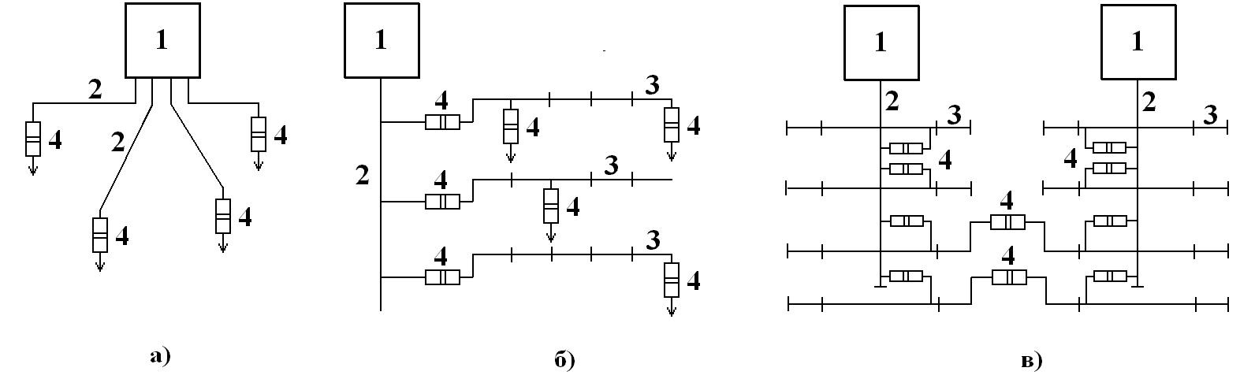
а) радиальная; б) магистральная; в) радиально-магистральная;
1 – распределительный пункт; 2 – магистральный токовод; 3 – распределительный токовод (рядовая проводка); 4 – автоматич. выключатели

Рисунок 2.6 – Структурные схемы сетей

Магистральная сеть осуществляет передачу энергии от источника к распределительным пунктам, а радиальная сеть – от пунктов распределения к потребителям.
По способу распределения электроэнергии сети делят на централизованные и децентрализованные. При централизованном способе все источники подключены на общую шину центрального распределительного устройства (ЦРУ), как показано на рис. 2.7, а. От общей шины питание к потребителям передается по фидерам.
При выходе из строя одного из источников потребители продолжают получать электроэнергию за счёт продолжающих работу источников. При наличии нескольких источников, работающих на общую шину, надёжность
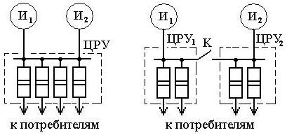
а) б)
Рисунок 2.7 – Способы распределения энергии
а) централизованный; б) децентрализованный

питания потребителей достаточно высока. Преимущества централизованной схемы определяются концентрацией запаса мощности и ёмкости аккумуляторной батареи. Такая система менее чувствительна к локальным перегрузкам и даже выдерживает короткие замыкания, переходное сопротивление которых превышает некоторую величину, определяемую запасом выходной мощности системы электропитания. Увеличение времени автономности достигается простым отключением менее ответственных потребителей. Другим преимуществом централизованной схемы, построенной на базе мощных трёхфазных выпрямительных устройств, является исключение перегрузок нейтрального проводника на входе системы электропитания, что повышает надёжность всей сети электропитания, и, что существенно, не требует проведения работ по перекладке кабельных линий, по которым осуществляется энергоснабжение инженерного здания. Недостатком такой системы является более высокая по сравнению с децентрализованной системой вероятность локального отказа, выражающегося в отключении РЭА из–за неисправности разветвлённой выходной сети электропитания или выхода из строя одного из потребителей. Стоимость аппаратных средств централизованной системы при равной мощности и одинаковых схемотехнических решениях отдельных узлов, естественно, ниже по сравнению с децентрализованной системой. Однако, при выборе данной структуры необходимо учитывать стоимость возможной переделки сети электропитания в случае реконструкции действующей системы, а также необходимость выделения специального помещения и квалифицированного персонала. В децентрализованной системе каждый источник (И) подключается к одному ЦРУ_{i} (рисунок 2.2, б), от которого могут питаться и другие распределительные устройства. Для повышения надёжности предусматривается возможность соединения шин РУ между собой через контактор K. В случае выхода из строя одного из источников происходит соединение шин ЦРУ_{i} и все потребители получают питание за счет резерва мощности источника, продолжающего работу. Разновидностью децентрализованного способа является раздельный способ, когда каждый источник питает лишь свою группу потребителей, подобранных по ряду параметров электропитания, например точности стабилизации напряжения. Возможности резервирования в данном случае резко ограничиваются. Наконец, радиально – магистральный способ предполагает совместное использование и централизованного, и децентрализованного способов распределения электроэнергии, когда часть источников работает на общие шины, а другая часть – на собственные шины. При радиально – магистральном способе удается наилучшим образом использовать преимущество двух основных способов: централизованного и децентрализованного.
По конфигурации электрические сети делятся на разомкнутые, замкнутые и комбинированные. Разомкнутые сети характеризуются тем, что каждое РУi получает питание только от одного ЦРУ или РУ. Здесь возможны два варианта: РУ_{i} подключены параллельно к ЦРУ; РУ_{I} подключены последовательно к ЦРУ. Первый вариант соответствует радиальной разомкнутой схеме сети (рис. 2.8, а), а второй – магистральной разомкнутой схеме (рис. 2.8, б). В радиальных разомкнутых сетях легко осуществлять резервирование и селективность защиты.

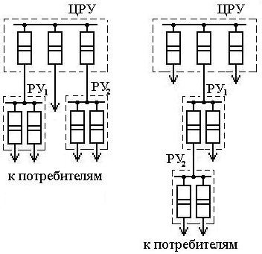
а) б)
Рисунок 2.8 – Схемы разомкнутых сетей: а – радиальные, б – магистральные

В замкнутых сетях РУ получают питание одновременно от двух и более ЦРУ. Замкнутые сети, так же как и разомкнутые, могут быть радиальные и магистральные (рисунок 2.9). Замкнутые сети характеризуются большей надёжностью, чем разомкнутые, особенно замкнутые магистральные. Однако замкнутые сети более сложны как по построению, так и по технической реализации.
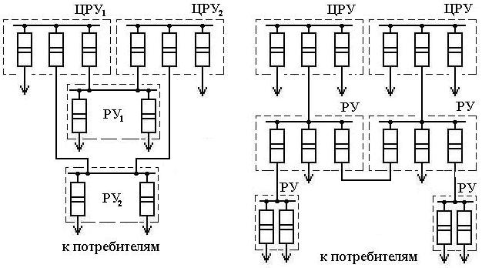
а) б)

Рисунок 2.9 – Схемы замкнутых сетей: а – радиальные, б – магистральные

Комбинированные сети во многих случаях сочетают преимущество разомкнутых и замкнутых сетей. Число каналов резервирования и надёжность сети в целом, кроме конфигурации, определяются также количеством источников и преобразователей электроэнергии. Наибольшее практическое применение получили разомкнутые радиальные и радиально – магистральные сети, которые просты по схемным реализациям и, в то же время, способны обеспечить требуемую надёжность при наличии каналов резервирования.
Обобщённая структурная схема магистральной проводки от ВУ представлена на рисунке 2.10.
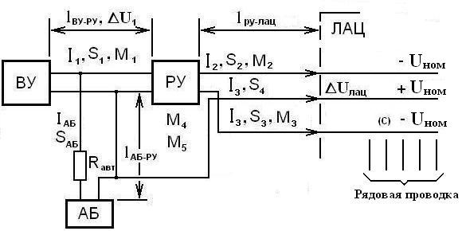

Рисунок 2.10 – Схема магистральной проводки буферной системы питания

Исходными данными для расчёта токораспределительной сети постоянного тока являются:
* U_{ном} [В] – номинальное напряжение питающего оборудования;
* С₁₀ [ А·ч] – ёмкость АБ ;
* напряжение на одном элементе аккумуляторной батареи (АБ);
* нагрузки отдельных питающих проводов, прокладываемых в ли-
нейном аппаратном цехе (ЛАЦ) от ВУ:
- $I_{\text{2 }}[А]$ – ток основных цепей;
- $I_{\text{3 }}[А]$ – ток цепей сигнализации;
- $I_{\text{Р МАКС }}[A]$ – суммарный ток наиболее нагруженного ряда ЛАЦ;
- $I_{\text{СТ МАКС }}[A]$ – максимальная нагрузка стойки ЛАЦ.

Дополнительными данными для размещения оборудования в производственных помещениях являются:

* длина проводки от выпрямителей до распределитель-
ного устройства (РУ);
* длина проводки от выхода РУ до точки ввода в ЛАЦ;
* длина проводки по ЛАЦ от точки ввода до дальнего
ряда;
* длина проводки от аккумуляторной батареи до распреде-
лительного устройства;
* длина плюсового рядового провода;
* $l_{\text{Р }}^{−}[м] −$длина минусового провода до самой дальней стойки
в ряду;
* $U_{Р}^{+}=\text{ 0,1 В }−$падение напряжения в плюсовом рядовом проводе.

Все длины даются для одного полюса питающей проводки. Расстояние между магистральными проводами должно быть не менее 50 мм [3, 4].
Для расчёта токораспределительной сети принимаем самый удалённый ряд от ВУ с максимальным током $(I_{\text{Р МАКС}})$. Расчёт выполняется по алгоритму, схема которого приведена на рисунке 2.11.
Исходные данные выбираются из таблиц 1.1. и 1.2, кроме напряжения на одном элементе АБ (U_{ЭЛ}, В) и емкости АБ (, А·ч), которые являются результатами расчета п.2.2.
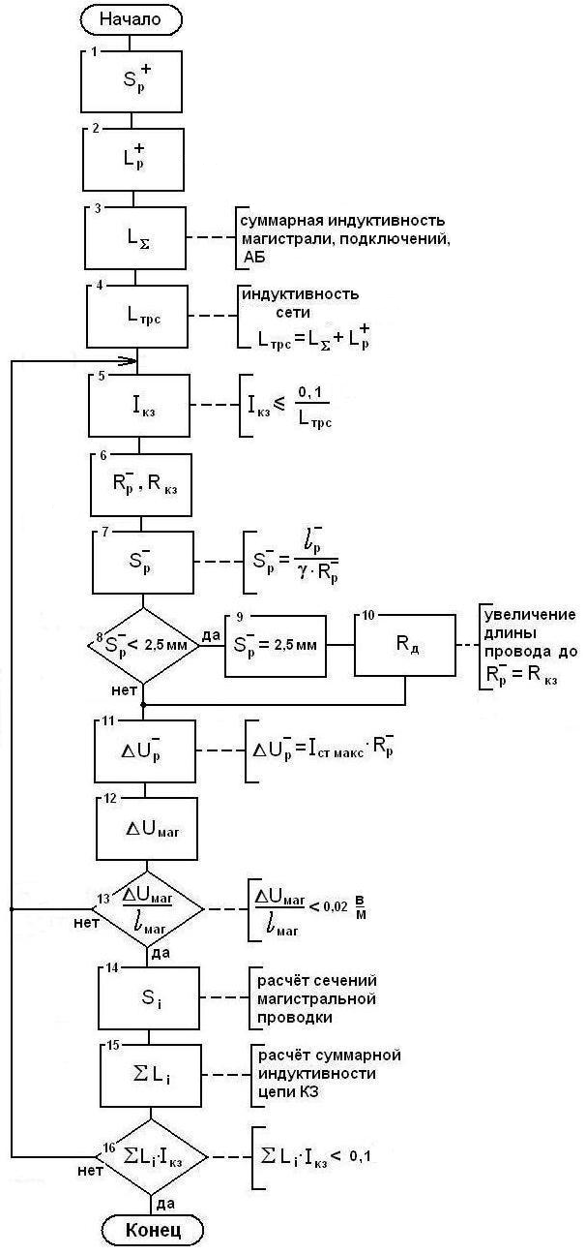

Рисунок 2.11 – Алгоритм расчёта электрической сети
Блок 1. По заданному в таблице 1.1 значению суммарного тока ряда как ближайшее большее значение из таблиц В2, В3 определяется сечение плюсового одножильного кабеля рядовой проводки $(S_{Р}^{+})$ и его диаметр.
Блок 2. Для выбранного сечения $S_{Р}^{+}$, зная длину и диаметр кабеля по выражениям таблицы В4 определяем величину индуктивности L⁺_{Р} , [Гн].

Блок 3. Рассчитываем длину магистрали по исходным данным таблицы 1.2:
.

Рассчитываем ориентировочную величину индуктивности магистральной проводки L_{МАГ} на участке от АБ до дальнего ряда ЛАЦ, приняв :
.
Из таблицы 2.4 определяем величину индуктивности подключений к автоматам (АВ) и к батарее (АБ):
; $L_{\text{ПОДКЛ АВ НАГР}}$ ; $L_{\text{ПОДКЛ АБ}}$ .
Таблица 2.4 – Индуктивности подключений

Индуктивность подключений | Обозначение | Величина,  мкГн
- к батарейному автомату  - к нагрузочному автомату  - к аккумуляторной батарее | $$L_{\text{ПОДКЛ АВ АБ}}$$  $$L_{\text{ПОДКЛ АБ}}$$ | 1,7  1,3  1,1

Определяем индуктивность АБ $L_{\text{АБ}}$ по таблице 2.5 в соответствие с напряжением на одном элементе (см. расчетное значение п.2.2).

Таблица 2.5 – Индуктивность АБ

Ёмкость АБ (С₁₀), А·ч | Индуктивность, мкГн
Ёмкость АБ (С₁₀), А·ч | U_{ЭЛ} = 2 В | U_{ЭЛ} = 6 В | U_{ЭЛ} = 12 В
менее 200 | 0,16 | 0,48 | 0,96
310 | 0,186 | 0,558 | 1,116
400 | 0,17 | 0,51 | 1,02
500 | 0,154 | 0,462 | 0,924
800 | 0,148 | 0,44 | 0,81
более 800 | 0,132 | 0,434 | 0,79

Учитывая число последовательных элементов АБ (N_{эл}), находим суммарную индуктивность:

Блок 4. Находим общую индуктивность токораспределительной сети:
$L_{\text{ТРС}}=L_{\sum{}+L_{Р}^{+}[\text{Гн}]}$.
Блок 5. Рассчитываем предельное значение тока короткого замыкания:
Если он превышает 1000 А , то ограничиваем его на этом уровне – 1000 А. Для дальнейших расчётов принимаем , [А].
Блок 6. Рассчитываем сопротивление цепи ”короткого замыкания” $−R_{\text{КЗ}}\text{ :}$
$$R_{\text{КЗ}}=\frac{U_{\text{НОМ}}}{I_{\text{КЗ}}}\text{.}$$
Принимаем $R_{Р}^{−}=R_{\text{КЗ}}\text{.}$
Блок 7. Определяем сечение минусового провода от места подключения его к устройству защиты до последней стойки ряда:
,
где проводимость алюминия
исходное значение из таблицы 1.2.

Блоки 8,…,10. Если полученное значение (блок 8) $S_{Р}^{−}< 2,5{\text{ мм}}^{2},$ то принимаем $S_{Р}^{−}=2,5{\text{ мм}}^{2}$ (блок 9), а необходимое сопротивление $R_{Р}^{−}≈R_{\text{КЗ}}$ обеспечивается за счёт увеличения длины провода ( дополнительное сопротивление R_{Д} - блок 10).

Блок 11. Рассчитывается величина падения напряжения в минусовом проводе ряда для стойки с максимальной нагрузкой (исходные данные таблицы 1.1):
${ΔU}_{Р}^{−}=I_{\text{СТ МАКС}}×R_{Р}^{−} [В]\text{.}$

Блок 12. Рассчитываем число элементов АБ: и буферное напряжение, приняв : .
Рассчитываем потери в электрической сети: .
Определяем максимальные значения падений напряжения в устройствах коммутации $({ΔU}_{\text{КОМ}})$ по таблице 2.6 :

.

Таблица 2.6 – Максимальные значения падения напряжения в устройствах коммутации

Наименование коммутационной аппаратуры | Максимальное падение напряжения (при 100% нагрузке), В
Щит защиты | 0,5
Шкаф водно-распределительный | 0,5
Автоматические выключатели | 0,15

Падение напряжения в плюсовой рядовой проводке $({ΔU}_{Р}^{+})$ принимается равным 0,1 В.

Далее рассчитываем допустимое падение напряжения в магистральной проводке:
.
Блок 13. Рассчитываем удельные потери ( на 1 погонный метр): .
Проверяем выполнение условия:
$\frac{{ΔU}_{\text{МАГ}}^{±}}{l_{\text{МАГ}}} ≤ 0,\text{02}\frac{В}{м}\text{.}$

Блок 14. Рассчитываются моменты токов на один полюс и их сумма:

.

Рассчитывается падение напряжения в проводке на один полюс:

.

Далее производится расчёт сечений магистральной питающей проводки от ВУ по формуле:
$S_{1}=\frac{\sum_{I=1}^{N}{M_{I}}}{ΔU_{\text{МАГ}}^{'}γ}$.

По значению $S_{1}$ выбирается ближайшее большее сечение кабеля по таблицам В2, В3 или по справочной литературе [2].
Для выбранных кабелей находятся индуктивности (аналогично см.блок 2). Уточняем фактическое падение напряжения на участке ВУ –минус нагрузки ”– нагрузки”:
Рассчитываем остаток падения напряжения в одном полюсе:

Определяем сечение кабеля основной проводки ЛАЦ на участке от ” – нагрузки ” до дальнего ряда ЛАЦ: .

Подбираем стандартное сечение кабелей из таблиц П3, П5.

Рассчитываем сечение кабеля на участке от ” – нагрузки ” до дальнего ряда ЛАЦ: .

Подбираем стандартное сечение кабеля из таблиц В2, В3 или по справочной литературе [2].
Определяем фактическое падение напряжения на участке от ” – нагрузки” до дальнего ряда ЛАЦ:

Проверяем ограничение падения напряжения в магистральной части ТРС : Где рассчитано в блоке 3. Если, условие не выполняется, то возвращаемся в блок 7.
Сечение кабелей в каждом полюсе $(S_{\text{АБ}})$ на участке АБ до РУ принимаем равным $\text{50}\text{\%}$ сечения питающей проводки на участке от выпрямительных устройств до ” + ”, ” – ” нагрузки

Блок 15. Согласно формул таблицы В4 по сечению кабеля S_{АБ} и его длине находим индуктивность проводки на участке от АБ до РУ – L_{АБ-РУ} .
Рассчитываем индуктивность проводки на участке от РУ до точки ввода в ЛАЦ: L_{РУ-ЛАЦ} и индуктивность магистральной проводки по ЛАЦ: L_{РУ-ЛАЦ МАКС}.
Другие индуктивности определены ранее: в блоке 2, $L_{\text{ПОДКЛ АБ}}$; ; $L_{\text{ПОДКЛ АВ НАГР}}$ и - в блоке 3.
Тогда суммарная индуктивность рассчитывается по формуле:
Блок 16. Проверяется выполнение соотношения [4]:

На этом расчёт токораспределительной сети постоянного тока закончен.

2.7 Функциональная схема системы электропитания.

Составляем функциональную схему системы электропитания (рис.2.1 и рис.2.10) и перечень элементов с указанием типов всех, используемых устройств.

3. Литература

- Воробьёв А.Ю.. Электроснабжение компьютерных и телекоммуникационных систем. – М.: Эко–Трендз, 2003. – 280 с.
- Алиев И.И. Электротехнический справочник. – 4-е изд. испр. - М: ИП Радио Софт. – 2006. - 384 с. ил..
- ВСН 332 – 93. Ведомственные строительные нормы “Инструкции по проектированию электроустановок предприятий, проводного вещания, радиовещания и телевидения”, стандарт отрасли.
- РД 45.063–99. Установки питания и оборудование, входящее в их состав, для Взаимоувязанной сети связи России. Технические требования. – М.: Госстандарт, 2000.
- Сажнев А.М. Электропреобразовательные устройства радиоэлектронных систем : учеб. пособие / А.М. Сажнев, Л.Г. Рогулина. – Новосибирск: Изд-во НГТУ, 2012. – 220с.
- Справочник по проектированию электрических сетей и электрооборудования / Под ред. В.И. Круповича и др. М.: Энергоиздат, 1981.

Приложения

Приложение А – Форма перечня элементов

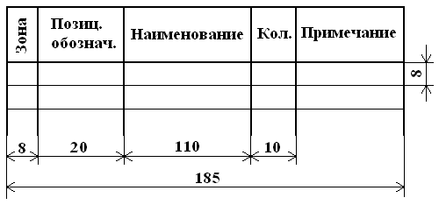

Приложение Б Аккумуляторы и выпрямительные устройства

Таблица Б1 - Электрические параметры аккумуляторов при 10 часовом режиме разряда
Изготовитель, марка | ТИП | Технология | Напряжение, В | Емкость, С₁₀, А⋅ч
HAWKER,  PHE BVS | 6SC4 | Электролит  сорбирован  в сепараторе | 6 | 6
HAWKER,  PHE BVS | 6SC10 | Электролит  сорбирован  в сепараторе | 6 | 10
HAWKER,  PHE BVS | 12SC24 | Электролит  сорбирован  в сепараторе | 12 | 24
HAWKER,  PHE BVS | 12SC40 | Электролит  сорбирован  в сепараторе | 12 | 40
HAWKER,  POWER Safer | 12V20 | С рекомбинацией газа и предохранительным клапаном | 12 | 22
HAWKER,  POWER Safer | 12V57 | С рекомбинацией газа и предохранительным клапаном | 12 | 68
HAWKER,  POWER Safer | 12V80 | С рекомбинацией газа и предохранительным клапаном | 12 | 79
HAWKER,  POWER Safer | 8V100F | С рекомбинацией газа и предохранительным клапаном | 8 | 100
HAWKER,  POWER Safer | 4V105 | С рекомбинацией газа и предохранительным клапаном | 4 | 103
HAWKER,  POWER Safer | 6V105 | С рекомбинацией газа и предохранительным клапаном | 6 | 103
HAWKER,  POWER Safer | 4V155 | С рекомбинацией газа и предохранительным клапаном | 4 | 154
HAWKER,  POWER Safer | 6V155 | С рекомбинацией газа и предохранительным клапаном | 6 | 154
HAWKER,  POWER Safer | 2V200 | С рекомбинацией газа и предохранительным клапаном | 2 | 200
HAWKER,  POWER Safer | 4V230 | С рекомбинацией газа и предохранительным клапаном | 4 | 231
HAWKER,  POWER Safer | 2V275 | С рекомбинацией газа и предохранительным клапаном | 2 | 275
HAWKER,  POWER Safer | 2V320 | С рекомбинацией газа и предохранительным клапаном | 2 | 320
HAWKER,  POWER Safer | 2V460 | С рекомбинацией газа и предохранительным клапаном | 2 | 460
HAWKER,  POWER Safer | 2V500 | С рекомбинацией газа и предохранительным клапаном | 2 | 500
HAWKER,  POWER Safer | 4V525 | С рекомбинацией газа и предохранительным клапаном | 4 | 524
HAWKER,  POWER Safer | 6V525 | С рекомбинацией газа и предохранительным клапаном | 6 | 524
HAWKER,  POWER Safer | 2V915 | С рекомбинацией газа и предохранительным клапаном | 2 | 917
HAWKER,  POWER Safer | 2V1575 | С рекомбинацией газа и предохранительным клапаном | 2 | 1573
HAWKER,  POWER Safer | 2V1770 | С рекомбинацией газа и предохранительным клапаном | 2 | 1769
HAWKER,  POWER Safer | 12VE50 | С рекомбинацией газа и предохранительным клапаном | 12 | 46
HAWKER,  POWER Safer | 12VE90 | С рекомбинацией газа и предохранительным клапаном | 12 | 79
HAWKER,  POWER Safer | 6VE140 | С рекомбинацией газа и предохранительным клапаном | 6 | 132
HAWKER,  POWER Safer | 2VE170 | С рекомбинацией газа и предохранительным клапаном | 2 | 152
HAWKER,  POWER Safer | 6VE180 | С рекомбинацией газа и предохранительным клапаном | 6 | 165
HAWKER,  POWER Safer | 2VE310 | С рекомбинацией газа и предохранительным клапаном | 2 | 275
HAWKER,  POWER Safer | 2VE450 | С рекомбинацией газа и предохранительным клапаном | 2 | 400
HAWKER,  POWER Safer | 2VE540 | С рекомбинацией газа и предохранительным клапаном | 2 | 500
HAWKER,  POWER Safer | 6MLTC100 | С рекомбинацией газа и предохранительным клапаном | 12 | 100
HAWKER,  POWER Safer | 6MLTC150 | С рекомбинацией газа и предохранительным клапаном | 12 | 162
HAWKER,  POWER Safer | 3MLTC200 | С рекомбинацией газа и предохранительным клапаном | 6 | 200
HAWKER,  POWER Safer | 3MLTC250 | С рекомбинацией газа и предохранительным клапаном | 6 | 265
HAWKER,  POWER Safer | 3MLTC300 | С рекомбинацией газа и предохранительным клапаном | 6 | 300
Окончание таблицы Б1

Изготовитель, марка | ТИП | Технология | Напряжение, В | Емкость, С₁₀, А⋅ч
HAWKER,  ESPACE RG | 12RG24 | С микропористым сепаратором, рекомбинацией газа и предохранительным клапаном | 12 | 24
HAWKER,  ESPACE RG | 12RG40 |  | 12 | 40
HAWKER,  ESPACE RG | 12RG70 |  | 12 | 70
HAWKER,  ESPACE RG | 6RG70 |  | 6 | 70
HAWKER,  ESPACE RG | 12RG85 |  | 12 | 85
HAWKER,  ESPACE RG | 6RG110 |  | 6 | 110
HAWKER,  ESPACE RG | 2RG135 |  | 2 | 135
HAWKER,  ESPACE RG | 6RG140 |  | 6 | 140
HAWKER,  ESPACE RG | 2RG200 |  | 2 | 200
HAWKER,  ESPACE RG | 2RG250 |  | 2 | 250
HAWKER,  ESPACE RG | 2RG310 |  | 2 | 310
HAWKER,  ESPACE RG | 2RG400 |  | 2 | 400
HAWKER,  ESPACE RG | 2RG450 |  | 2 | 450
HAWKER,  ESPACE RG | 2RG550 |  | 2 | 550
ESPACE HI | 12HI20 | Герметизированные, с рекомбинацией газа и предохранительным клапаном | 12 | 22
ESPACE HI | 12HI40 |  | 12 | 42
ESPACE HI | 12HI60 |  | 12 | 64
ESPACE HI | 6HI60 |  | 6 | 64
ESPACE HI | 6HI100 |  | 6 | 102
ESPACE HI | 2HI120 |  | 2 | 121
ESPACE HI | 6HI130 |  | 6 | 132
ESPACE HI | 2HI200 |  | 2 | 200
ESPACE HI | 2HI275 |  | 2 | 275
ESPACE HI | 2HI400 |  | 2 | 400
ESPACE HI | 2HI500 |  | 2 | 500
COSLIGHT  GFM (Z) | 6GFM50С | Герметизированные, с рекомбинацией газа и предохранительным клапаном | 12 | 50
COSLIGHT  GFM (Z) | 6GFM80С |  | 12 | 80
COSLIGHT  GFM (Z) | 6GFM120С |  | 12 | 120
COSLIGHT  GFM (Z) | 6GFM200 |  | 12 | 200
COSLIGHT  GFM (Z) | GFM200Z |  | 2 | 200
COSLIGHT  GFM (Z) | GFM300Z |  | 2 | 300
COSLIGHT  GFM (Z) | GFM500Z |  | 2 | 500
COSLIGHT  GFM (Z) | GFM800Z |  | 2 | 800
COSLIGHT  GFM (Z) | GFM1300Z |  | 2 | 1300
COSLIGHT  GFM (Z) | GFM2000Z |  | 2 | 2000
COSLIGHT  GFM (Z) | GFM3000Z |  | 2 | 3000
COSLIGHT  GFM (Z) | GFM3900Z |  | 2 | 3900

Таблица Б2 – Технические характеристики выпрямительных устройств
Тип,  изготовитель | Модель | Количество параллельно  работающих  модулей в одном ВУ | Напряжение, В | Максимальный  выходной ток, А  (ток одного модуля)
MPSU  “OLDAM”  η≥91%  δ≤1%  cosϕ=0,98 | MPSU 4000  цифровой контроль | 1…4 | 24 | 148(37)
MPSU  “OLDAM”  η≥91%  δ≤1%  cosϕ=0,98 | MPSU 4000  цифровой контроль | 1…4 | 48 | 83(21)
MPSU  “OLDAM”  η≥91%  δ≤1%  cosϕ=0,98 | MPSU 4000  цифровой контроль | 1…4 | 60 | 66(17)
PRS  “OLDAM”  η≥91%  δ≤1%  cosϕ=0,98 | PRS I  цифровой контроль | 1…7 | 24 | 260(37)
PRS  “OLDAM”  η≥91%  δ≤1%  cosϕ=0,98 | PRS I  цифровой контроль | 1…7 | 48 | 144(21)
PRS  “OLDAM”  η≥91%  δ≤1%  cosϕ=0,98 | PRS I  цифровой контроль | 1…7 | 60 | 116(17)
PRS  “OLDAM”  η≥91%  δ≤1%  cosϕ=0,98 | PRS II  цифровой контроль | 1…14 | 24 | 520(37)
PRS  “OLDAM”  η≥91%  δ≤1%  cosϕ=0,98 | PRS II  цифровой контроль | 1…14 | 48 | 288(21)
PRS  “OLDAM”  η≥91%  δ≤1%  cosϕ=0,98 | PRS II  цифровой контроль | 1…14 | 60 | 232(17)
PRS  “OLDAM”  η≥91%  δ≤1%  cosϕ=0,98 | PRS III  цифровой контроль | 1…21 | 24 | 780(37)
PRS  “OLDAM”  η≥91%  δ≤1%  cosϕ=0,98 | PRS III  цифровой контроль | 1…21 | 48 | 432(21)
PRS  “OLDAM”  η≥91%  δ≤1%  cosϕ=0,98 | PRS III  цифровой контроль | 1…21 | 60 | 348(17)
ИБП  “Связь  инжиниринг”  δ≤1% | ИБП-1  аналоговая  аппаратура  контроля | 3,4,6,7 | 24 | 308(44)
ИБП  “Связь  инжиниринг”  δ≤1% | ИБП-1  аналоговая  аппаратура  контроля | 2,3,4,8,9,12 | 48 | 264(22)
ИБП  “Связь  инжиниринг”  δ≤1% | ИБП-1  аналоговая  аппаратура  контроля | 2,3,4,6,8,9 | 60 | 171(19)
ИБП  “Связь  инжиниринг”  δ≤1% | ИБП-3  цифровой контроль  η≈88%  cosϕ=0,8 | 3,4,9 | 24 | 396(44)
ИБП  “Связь  инжиниринг”  δ≤1% | ИБП-3  цифровой контроль  η≈88%  cosϕ=0,8 | 2,3,4,9,12,18,24 | 48 | 528(22)
ИБП  “Связь  инжиниринг”  δ≤1% | ИБП-3  цифровой контроль  η≈88%  cosϕ=0,8 | 3,4,7,9 | 60 | 171(19)
ИБП  “Связь  инжиниринг”  δ≤1% | ИБП-4  цифровой контроль  η≈91%  cosϕ=0,99 | 3,6,9,12 | 24 | 1200(100)
ИБП  “Связь  инжиниринг”  δ≤1% | ИБП-4  цифровой контроль  η≈91%  cosϕ=0,99 | 3,6,9,12 | 48 | 600(50)
ИБП  “Связь  инжиниринг”  δ≤1% | ИБП-4  цифровой контроль  η≈91%  cosϕ=0,99 | 3,6,9,12 | 60 | 480(40)
ИБП  “Связь  инжиниринг”  δ≤1% | ИБП-5  цифровой контроль  η≈88%  cosϕ=0,8 | 4,6 | 24 | 132(22)
ИБП  “Связь  инжиниринг”  δ≤1% | ИБП-5  цифровой контроль  η≈88%  cosϕ=0,8 | 4,6 | 48 | 66(11)
ИБП  “Связь  инжиниринг”  δ≤1% | ИБП-5  цифровой контроль  η≈88%  cosϕ=0,8 | 4,6 | 60 | 54(9)

Окончание таблицы Б2
Тип,  изготовитель | Модель | Количество  параллельно  работающих  модулей в одном выпрямителе | Напряжение, В | Максимальный  выходной ток, А  (ток одного модуля)
УЭПС, СУЭП  ОАО  “Юрьев-Польский  завод  “Промсвязь”  η≈85%  cosϕ=0,95  δ=2% | УЭПС - 2 | 1…4 | 60 | 60(15)
 | УЭПС - 2 | 1…4 | 48 | 80(20)
 | УЭПС - 2 | 1…6 | 48 | 120(20)
 | УЭПС - 2 | 1…3 | 24 | 60(20)
 | УЭПС - 2 | 1…3 | 24 | 120(40)
 | УЭПС - 2 | 1…5 | 24 | 200(40)
 | УЭПС - 2 | 1…10 | 24 | 400(40)
 | СУЭП - 2 | 1…12 | 60 | 300(25)
 | СУЭП - 2 | 1…8 | 60 | 200(25)
 | СУЭП - 2 | 1…12 | 48 | 360(30)
 | СУЭП - 2 | 1…8 | 48 | 240(30)
 | СУЭП - 2 | 1…4 | 48 | 120(30)

Примечание
Выходные напряжения промышленных выпрямителей могут регулироваться в пределах не менее чем на ±10% от номинального U_{НОМ}.

Приложение В – Силовые кабели

Четырёхжильные силовые кабели имеют сечение токопроводящих жил от 4 до 185 мм² и изготавливаются на напряжения до 1 кВ. Четвёртая жила является заземляющей или зануляющей. Она может иметь одинаковые с фазным жилами
сечение для кабелей сечением до 120мм² или уменьшенное сечение. На рис. В1 изображено сечение четырехжильного кабеля с секторными жилами.

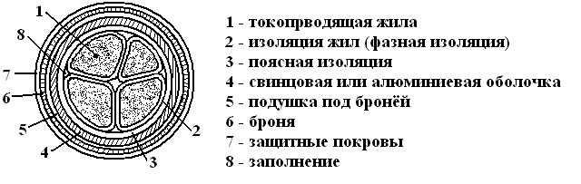

Рисунок В1 – Сечение четырёхжильного кабеля

Буквенные обозначения в маркировке кабелей с медными жилами приведены ниже. Они определяются конструкцией брони, изоляцией и защитными покровами.
Б – броня из двух стальных лент с антикоррозионным защитным покровом;
Б_{Н} – тоже с негорючим защитным покровом;
Г – отсутствие защитных покровов поверх брони или оболочки;
Л(2Л) – в подушке под бронёй имеется слой (два слоя) из пластмассовых лент;
В(П) – в подушке под бронёй имеется шланг из поливинилхлорида (полиэтилена);
Ш_{В} (Ш_{п}) – защитный покров в виде шланга (оболочки) из поливинилхлорида (полиэтилена);
К – броня из круглых оцинкованных стальных проволок, поверх которых наложен защитный покров;
Н – не горючий покров;
П – броня из оцинкованных плоских проволок, поверх которых наложен защитный покров;
C – свинцовая оболочка;
В – изоляция или оболочка из поливинилхлорида;
П – изоляция или оболочка из полиэтилена;
Бб – броня из профилированной стальной ленты;
Р – резиновая изоляция

Таблица В1 – Допустимые токовые нагрузки медных четырёхжильных кабелей на напряжение до 1 кВ
Сечение основной жилы,  мм² | Сопротивление одной жилы постоянному току, Ом/км, при  20 ^{о}С | Допустимый ток, А
Сечение основной жилы,  мм² |  | Кабели, прокладываемые в земле ВБбШ_{В} ; СБВ ; ВБбШ_{П} | Кабели , прокладываемые на воздухе  СБШ_{В} ; СБГ  СБ2_{Л};СРБГ
2,5 | 7,17 | - | -
4 | 4,5 | 35 | 35
6 | 3,0 | 45 | 45
10 | 1,79 | 60 | 60
16 | 1,12 | 80 | 80
25 | 0,716 | 100 | 100
35 | 0,514 | 120 | 120
50 | 0,359 | 145 | 145
70 | 0,256 | 185 | 185
95 | 0,189 | 215 | 215
120 | 0,15 | 350 | 260
150 | 0,12 | 395 | 300
185 | 0,097 | 450 | 340
240 | 0,075 | - | -

Допустимые токовые нагрузки для кабелей на напряжение 1…6 кВ с медными или алюминиевыми жилами, в свинцовой или алюминиевой оболочке, прокладываемых в земле и в воздухе приведены в таблицах В2 и В3.

Таблица В2 - Кабели с медными жилами с бумажной пропитанной изоляцией в

свинцовой или алюминиевой оболочке, прокладываемые в земле
Сечение жилы, мм² | Допустимые токовые нагрузки, А
Сечение жилы, мм² | Одножильные кабели  до 1кВ | Двухжильные кабели  до 1кВ | Трёхжильные  кабели |  | Четырёхжильные кабели  до 1 кВ
Сечение жилы, мм² | Одножильные кабели  до 1кВ | Двухжильные кабели  до 1кВ | до 3кВ | до 6кВ | Четырёхжильные кабели  до 1 кВ
1 | 2 | 3 | 4 | 5 | 6
2,5 | 40 | 30 | 28 | –– | ––
4 | 55 | 40 | 37 | –– | 35
6 | 75 | 55 | 45 | –– | 45
10 | 95 | 75 | 75 | 55 | 60
16 | 120 | 95 | 95 | 65 | 80
25 | 160 | 130 | 130 | 90 | 100
1 | 2 | 3 | 4 | 5 | 6
35 | 200 | 150 | 150 | 110 | 120
50 | 245 | 185 | 185 | 145 | 145
70 | 305 | 225 | 225 | 175 | 185
95 | 360 | 275 | 275 | 215 | 215
120 | 595 | 435 | 390 | 340 | 350
150 | 375 | 500 | 435 | 390 | 395
185 | 755 | –– | 490 | 440 | 450
240 | 880 | –– | 570 | 510 | ––
300 | 1000 | –– | –– | –– | ––
400 | 1220 | –– | –– | –– | ––
500 | 1400 | –– | –– | –– | ––
625 | 1520 | –– | –– | –– | ––
800 | 1700 | –– | –– | –– | ––

Таблица В3 – Допустимые токовые нагрузки на кабели с медными жилами с
резиновой изоляцией в металлических защитных оболочках и кабели с медными жилами с резиновой изоляцией в свинцовой, пластмассовой или резиновой оболочке, бронированные и небронированные на напряжение до 1 кВ
Сечение жилы,  мм² | Допустимый ток кабелей и проводов, А
Сечение жилы,  мм² | Одножильные  в воздухе | двухжильные |  |  |  | трёхжильные
Сечение жилы,  мм² | Одножильные  в воздухе | в воздухе |  | в земле |  | в воздухе | в земле
1,5 | 23 |  | 19 | 33 |  | 19 | 27
2,5 | 30 |  | 27 | 44 |  | 25 | 38
4 | 41 |  | 38 | 55 |  | 35 | 49
6 | 50 |  | 50 | 70 |  | 42 | 60
10 | 80 |  | 70 | 105 |  | 55 | 90
16 | 100 |  | 90 | 135 |  | 75 | 115
25 | 140 |  | 115 | 175 |  | 95 | 150
35 | 170 |  | 140 | 210 |  | 120 | 180
50 | 215 |  | 175 | 265 |  | 145 | 225
70 | 270 |  | 215 |  | 320 | 180 |  | 275
95 | 325 |  | 260 |  | 385 | 220 |  | 330
120 | 385 |  | 300 |  | 445 | 260 |  | 385
150 | 440 |  | 350 |  | 505 | 305 |  | 435
185 | 510 |  | 405 |  | 570 | 350 |  | 500
240 | 605 |  | - |  | - | - |  | -

Таблица В4 - Формулы для расчёта индуктивности кабелей

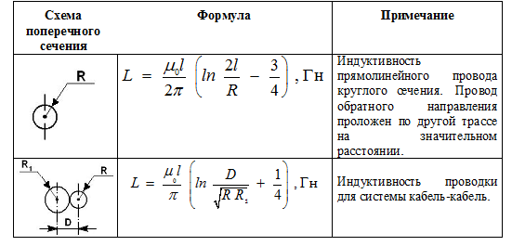

Приложение Г- Расчет электрического сопротивления жил

Электрическое сопротивление токопроводящей жилы постоянному току определяется выражением

R₌ = (r₂₀/q)/[1+a(T-20)],

где R₌ – сопротивление постоянному току, Ом∙м;
r₂₀ – удельное сопротивление материала жилы при температуре 20 ◦С, нОм∙м;
q – номинальное сечение жилы, мм²;
a – температурный коэффициент сопротивления, который для меди и алюминия можно принять равным 0,004 ◦С⁻¹.
Величина удельного сопротивления r₂₀ с учётом скрутки и нагартовки (наклёпа) проволок в жиле при её сечении до 500 мм² составляет для меди 17,76 нОм∙м, а для алюминия – 29,11 нОм∙м. При сечении жил выше 500 мм² соответственно 17,93 и 29,4 нОм∙м.

Приложение Д - Характеристики автоматических выключателей

Тип | Номинальный ток, А | Количество  полюсов,  шт. | Номинальное  рабочее  напряжение,  50/60 Гц,  В | Замыкающая способность, кА | Число переключений при номинальной нагрузке
ВА 69-29  (ГОСТ50345-99) | 2,4,6,10,16  20,25,32,40 | 1  3  1  3 | 230  400  230  400 | 6 | 20000
ВА 69-29  (ГОСТ50345-99) | 50,63 | 1  3  1  3 | 230  400  230  400 | 4 | 20000
ВА 69-100  (ГОСТ50345-99) | 80  100 | 1  3 | 230/400  400 | 10  10 | _
DPX – 125  (фирма Legrand) | 16,25,40,63,100  125 | 1,3,4 | 500 В ~  250 В = | 16  30 | 8500 механ.  4500 электр.
DPX 160 | 25,40,63,100  160 | 3,4 | 500 В ~  250 В = | 36 | 7000  1000
DPX 250 | 25,40,63,100  160,250 | 3,4 | 690 В ~  250 В = | 36 | 7000  1000
DPX 400 | 250,320,400 | 3,4 | 690 В ~  250 В = | 36 | 4000  1000
DPX 630 | 160,250,400,630 | 3,4 | 690 В ~ | 36 | 4000
DPX 1250 | 500,630,800  1000,1250 | 3,4 | 690 В ~  250 В = | 50 | _
DPX 1600 | 630,800,1250,  1600 | 3,4 | 690 В ~ | 50 | _

